اضافة (كود الشركة و كود المدرسة و كود السنة المالية و السنة الاكاديمية) في اكواد الشاشات
CompID + SchhoolID + FYearID + YearID

تسمع الفيلدات المذكورة في الادخال و العرض و التعديل و الالغاء
اولا:
تعديلات شاشة الدخول للنظام و يضاف الي الفيلدات الاتية الى جدول المستخدمين (CompID + SchoolID) :
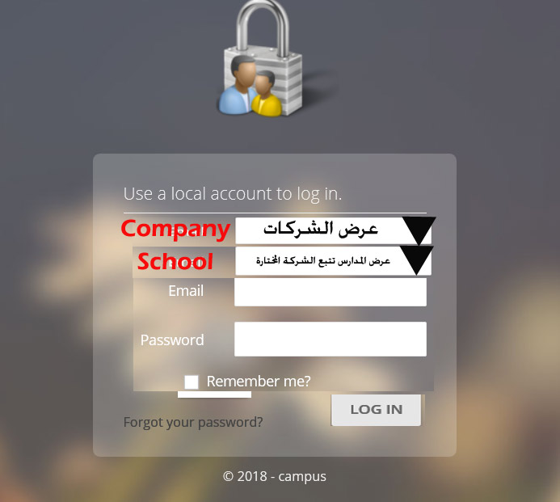

ثانيــــا:
* من شاشة السنة الأكاديمية (يعطي له امكانية تحديد انها السنة الحالية) و بناءا سيستخدم ID السنة الحالية في العمليات
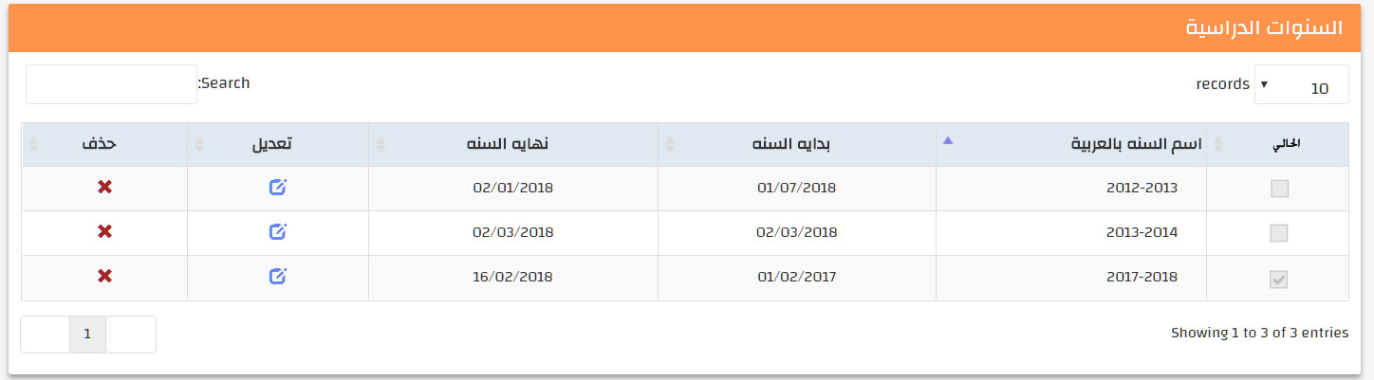

ثالثا:
* من شاشة السنة المالية (يعطي له امكانية تحديد انها السنة الحالية) و بناءا سيستخدم ID السنة الحالية في عمليات الحسابات لحين أن تغلق السنة المالية و عند اغلاقها لابد اولا من فتح سنة اخرى و جعلها الحالية حتي يتم استخدام ID الخاص بالسنة الحالية المحددة.. و يزيد على هذه الشاشة . (تاريخ اغلاق السنة المالية)
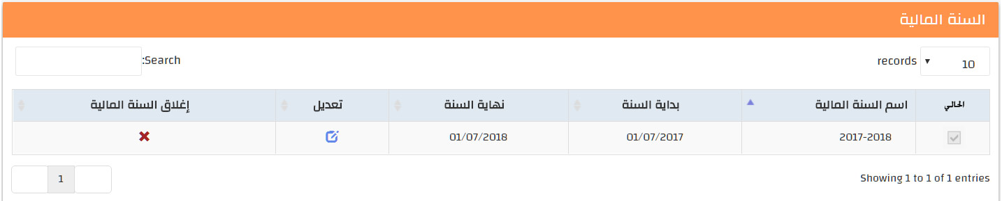

رابعا: الشاشات التي تستخدم الأكواد:
التي تستخدم اثنين ID فقط (CompID + SchoolID)
شاشات ( الدول – المدن – البنوك و فروعها – العملات – الادارات و الموظفين و اعداد الرواتب – و الجزاءات و الخصومات و ليس (استلام الراتب لان هيكون بها سنة مالية) – الاصول – العملاء – الموردين- الصناديق المالية –السنة المالية – مراكز التكلفة – رصيد اول المده .

خامسا : الشاشات التي تستخدم الأكواد (الشركة + المدرسة + السنة الاكاديمية):
التي تستخدم ثلاثة ID فقط (CompID + SchoolID+ YearID)
شاشات ( المراحل الدراسية – السنوات الدراسية - الصفوف الدراسية – الاوتوبيس و كل شاشاته – الطلاب و كل شاشاتها ماعدا (تسديد المصروفات سيكون بها ايضا السنة المالية).

سادسا : الشاشات التي تستخدم الأكواد (الشركة + المدرسة + السنة المالية):
التي تستخدم ثلاثة ID فقط (CompID + SchoolID+ FYearID)
شاشات ( كل شاشات السندات و الشيكات – كل شاشات قيود اليومية + شاشة استلام الرواتب للموظفين –
+ اي شاشة تدخل سجلات في الحسابات بالصرف او الدفع لابد ان يكون بها السنة المالية).

سابعا : الشاشات التي تستخدم الأكواد (الشركة + المدرسة + السنة الاكاديمية+ السنة المالية):
التي تستخدم اربعة ID (CompID + SchoolID+YearID+ FYearID)
شاشة (تسديد المصروفات من الطلاب) ..
عرض الطلاب في GridView الموجودة اصلا في الشاشة يكون مفلتر حسب dropBox اختيار السنة الاكاديمية (السنة الدراسية) المدخلة من شاشة (StudyYear) و ايضا dropBox اختيار الصف الدراسي (G1 or 2 or 3 or.. ….) (المدخلة من شاشة AcademicYear)

